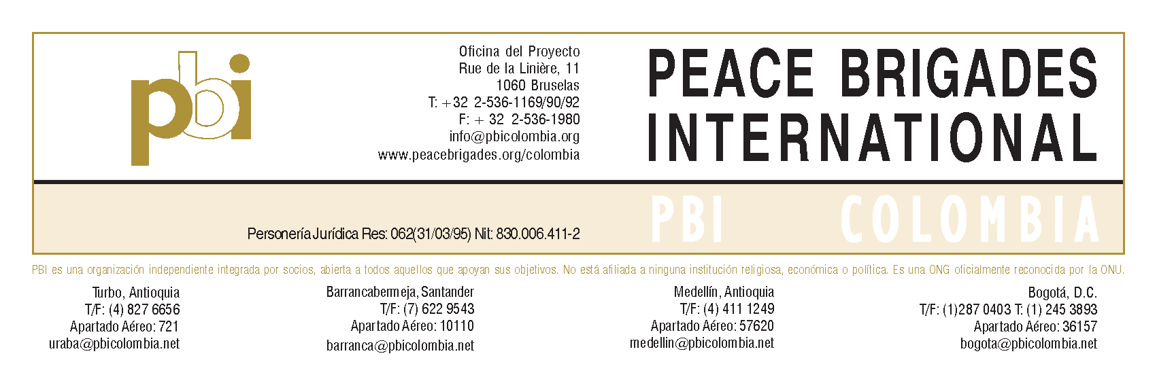

**Perfil de Encargada/o de Relaciones Públicas**

**REQUISITOS:**

* Titulo universitario, preferiblemente con estudios de especializacion relacionados al puesto (comunicaciones, relaciones públicas, relaciones internacionales, ciencias sociales, u otro enfoque relacionado).
* Permiso de residencia y trabajo en Estados Unidos.
* Angloparlante con Español fluído. Los dos idiomas son indispensables.
* Adhesión a los principios de la no-violencia, la imparcialidad y la no-injerencia.

**EXPERIENCIA:**

* Trabajo de incidencia y/o comunicaciones sobre derechos humanos en América Latina, preferiblemente Colombia con organizaciones no gubernamentales o de base.
* Trabajo en un ámbito multicultural y/o bilingüe.

**HABILIDADES:**

* Conocimiento de la situación de derechos humanos en Colombia.
* Capacidad de análisis de coyuntura en Norte América y Colombia.
* Capacidad de formular e implementar estrategias.
* Conocimiento de organizaciones de base que trabajan temas de derechos humanos en Latinoamercia.
* Una visión global del trabajo de las ONGs internacionales, especialmente ONGs que trabajan el tema de Colombia y Latinoamérica en Norte América.
* Capacidad de formular mensajes y peticiones estratégicas a favor de las personas, organizaciones y comunidades acompañadas por PBI Colombia.
* Capacidad de priorizar, manejar multiples exigencias, y cumplir con fechas límites sin supervisión.
* Alta capacidad de comunicación escrita y verbal.
* Capacidades de traducir de español a inglés y al revés.
* Manejo de Microsoft Office, e-mail, y herramientas de redes sociales electrónicas.
* Capacidad de trabajar colectivamente en un equipo formado por voluntarixs y asalariadxs de distintos países y culturas.
* Flexibilidad en el horario, incluyendo trabajo de fin de semana o horas adicionales, además de una capacidad para trabajar bajo condiciones de estrés.
* Habilidad de trabajar en consenso y en una organización horizontal.
* Disponibilidad para viajar a Colombia dos veces al año.